Omint recebe empresas do mercado de luxo, com palestra de Carlos Ferreirinha

Com apoio da Omint Seguros, cerca de 60 profissionais se reuniram para estabelecer ações efetivas de melhorias para o segmento de viagem

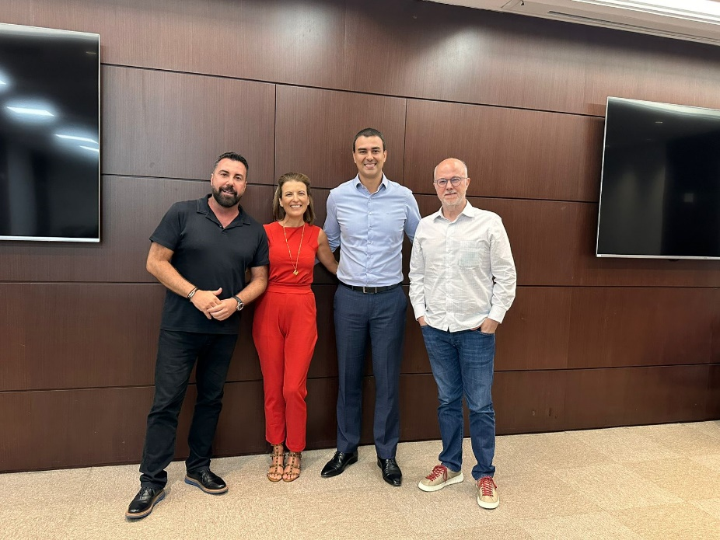
Da esquerda para a direita: Carlos Ferreirinha, Marina Gouveia, Tiago Godinho e Leonardo Tura

São Paulo, setembro de 2023 - Na última segunda-feira (25), a Omint sediou evento realizado pelas empresas: Latitudes, Matueté, Primetour e Teresa Perez. O objetivo do encontro foi estabelecer ações efetivas para a identificação e o lifelong learning de profissionais apaixonados por viagens que ultrapassem o serviço de excelência. Para isso, contaram com palestra de Carlos Ferreirinha, um dos maiores especialistas do mercado de luxo no Brasil, que falou sobre a tendência de meta-hospitalidade.

Na abordagem, o ex-CEO da Louis Vuitton no Brasil também enfatizou que os consumidores do mercado de luxo anseiam por imersões profundas em suas viagens. “Além das técnicas que fazem o negócio ser bem-sucedido, é necessário convidar nossos clientes para viver e sentir experiências”, conta. Além disso, o evento apresentou aos participantes ações práticas de ESG, atributos de governança ambiental, social e corporativa.

Neste contexto, o Gerente de Seguros de Vida Individual e de Viagem da Omint, Tiago Godinho, que abriu o evento dando as boas-vidas aos convidados, destacou a importância dessas práticas para o cumprimento do dever legal no setor de turismo e viagem. “Essas ações levam o mercado a um rigoroso cumprimento de questões éticas, com estabelecimento de normas fundamentais para todos”, comenta.

A ação faz parte de um curso oferecido pelas quatro empresas a profissionais do setor, que seguirá pelos próximos meses e contará com a participação da Omint Seguros em uma aula sobre importância do Seguro Viagem para destinos internacionais.

Omint Seguro Viagem

Líder no mercado de luxo, a Omint Seguros oferta o Omint Seguro Viagem, um seguro robusto, que atende de ponta a ponta as necessidades dos segurados. Somado a um atendimento de excelência, a seguradora apresenta a melhor rede médica internacional do mercado, com a qualidade e segurança Omint. Além disso, possui equipe própria dedicada no Brasil para dar suporte em português aos viajantes em qualquer lugar do mundo.

